|  |  |
| --- | --- |
| **2 MB 1** | **Chapitre 1 : Plan d’un salon** |

|  |  |
| --- | --- |
| **Objectifs** | |
| *Coiffure* | *Mathématiques* |
| * Caractériser les différents espaces en fonction des activités et des équipements * Proposer, pour une situation donnée, des solutions d’amélioration | * Représenter l’espace sous forme de plan * Calculer des surfaces |

**Projet final :** Réaliser un plan du salon de coiffure contenant les différentes dimensions de la pièce, sa surface, un code couleur pour les différents espaces ainsi qu’une légende explicative.



**Activité 1 – Identifier les différents espaces**

A l’aide des Documents 1 et 2, identifie les différents espaces présents dans le salon de coiffure.

*Document 1 : Les différents espaces d’un salon*

|  |  |  |
| --- | --- | --- |
| **Espaces** | **Fonctions** | **Equipements** |
| **VITRINE** | * Attirer la clientèle * Crée l’envie de rentrer * Fait vendre des produits * Doit être éclairée, séduisante et renouvelée régulièrement | Electricité + prises, présentoir  Afficher des posters / décoration de fêtes ou autres   * Vente de produits * Publicité * Promotion * Tarifs ou forfaits |
| **Equipements coiffure - Mobilier coiffure - Mobilier barbier - Petit  mobilier - Matériel coiffure - Meuble de caisse et réception - ciseaux-de- coiffure.com - HP COIFFURERECEPTION / CAISSE** | * Prise de rendez-vous * Pratiquer des encaissements * Vendre des produits professionnels * Ne doit pas être vu de l’extérieur | * Comptoir : cahier de rendez-vous / téléphone * Ordinateur * Tiroir-caisse / Terminal de carte de crédit * Meuble fermé |
| **POSTE DE LAVAGE** | * Réaliser des shampooings, des soins * Rinçage de couleur * Fixer les permanentes | * Places individuelles * Assise coulissante avec vasque en céramique ou plexiglas réglable * Mitigeur +flexible : eau froide / eau chaude * Douchette * Petite poubelle |
| **LABORATOIRE** | * Nettoyer les bols et pinceaux * Ranger les produits, le linge, le matériel, les nuanciers. | |
| **POSTE COIFFAGE DAMES**    **POSTE COIFFAGE HOMMES** | * Réaliser une mise en beauté * Mettre en forme une chevelure * Couper, Sécher, brushing * Mises en plis, coiffages * Réaliser des coupes, coiffages, taille de barbe, rasage * Réaliser tous travaux techniques : permanente, coloration, mèches, déco, défrisage, décapage | * **Les coiffeuses** : peuvent être mural ou sur pied : comprenant un miroir, une tablette et un repose pied (prévoir un intervalle de 1.20m) * **Les fauteuils dames** : doivent être pivotant, à pompe hydraulique, confortable pour une bonne assise large de 60 cm avec une garniture en mousse * **Les fauteuils messieurs** : presque à l’identique, repose tête (idéale pour l’entretien du système pilo-facial du client (rasage et taille de barbe). * **Repose pied** pour le confort du client et la relaxation * **Tabouret à pompe à gaz** : réglable en hauteur, à roulettes pour faciliter le déplacement, dosseret pour le maintien du dos. * **Séchoir casque** : fixés sur banquette /mural bras articulé ou à roulettes abritée des courants d’air * Zone suffisamment spacieuse pour permettre l’utilisation de tablette de service roulante et placer les appareils activeurs |

*Document 2 : Les différents espaces annexe*

|  |  |  |
| --- | --- | --- |
| **Espaces** | **Fonctions** | **Equipements** |
| **VESTIAIRE** | - Ranger les vêtements des clients | - Penderies   * Étagères * Cintres |
| **RÉSERVE** | - Stocker les différents produits | * Étagères * Électricité + éclairage |
| **PIECE DE REPOS** | * Ranger les vêtements du personnel * Possibilités de prendre des repas ou des pauses. | * Penderie * Eau * Table * Chaises * Micro-onde * Électricité + éclairage |
| **TOILETTES** | - Commodités | * Eau * Lavabo * Éclairage |
| **ESPACE ESTHETIQUE** | - N’existe pas dans tous les salons | * Onglerie * Soins du visage |
| **CABINES** | - Réaliser : soins, épilations, maquillage | * eau + lavabo * étagères * penderie * fauteuil de massages * électricité + éclairage |



**Activité 2 – Identifier les espaces**

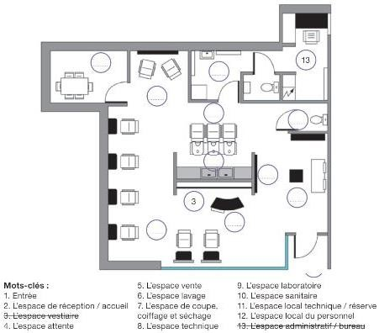**Numéroter** sur le plan les différents espaces professionnels correspondants en vous aidant des mots clés.

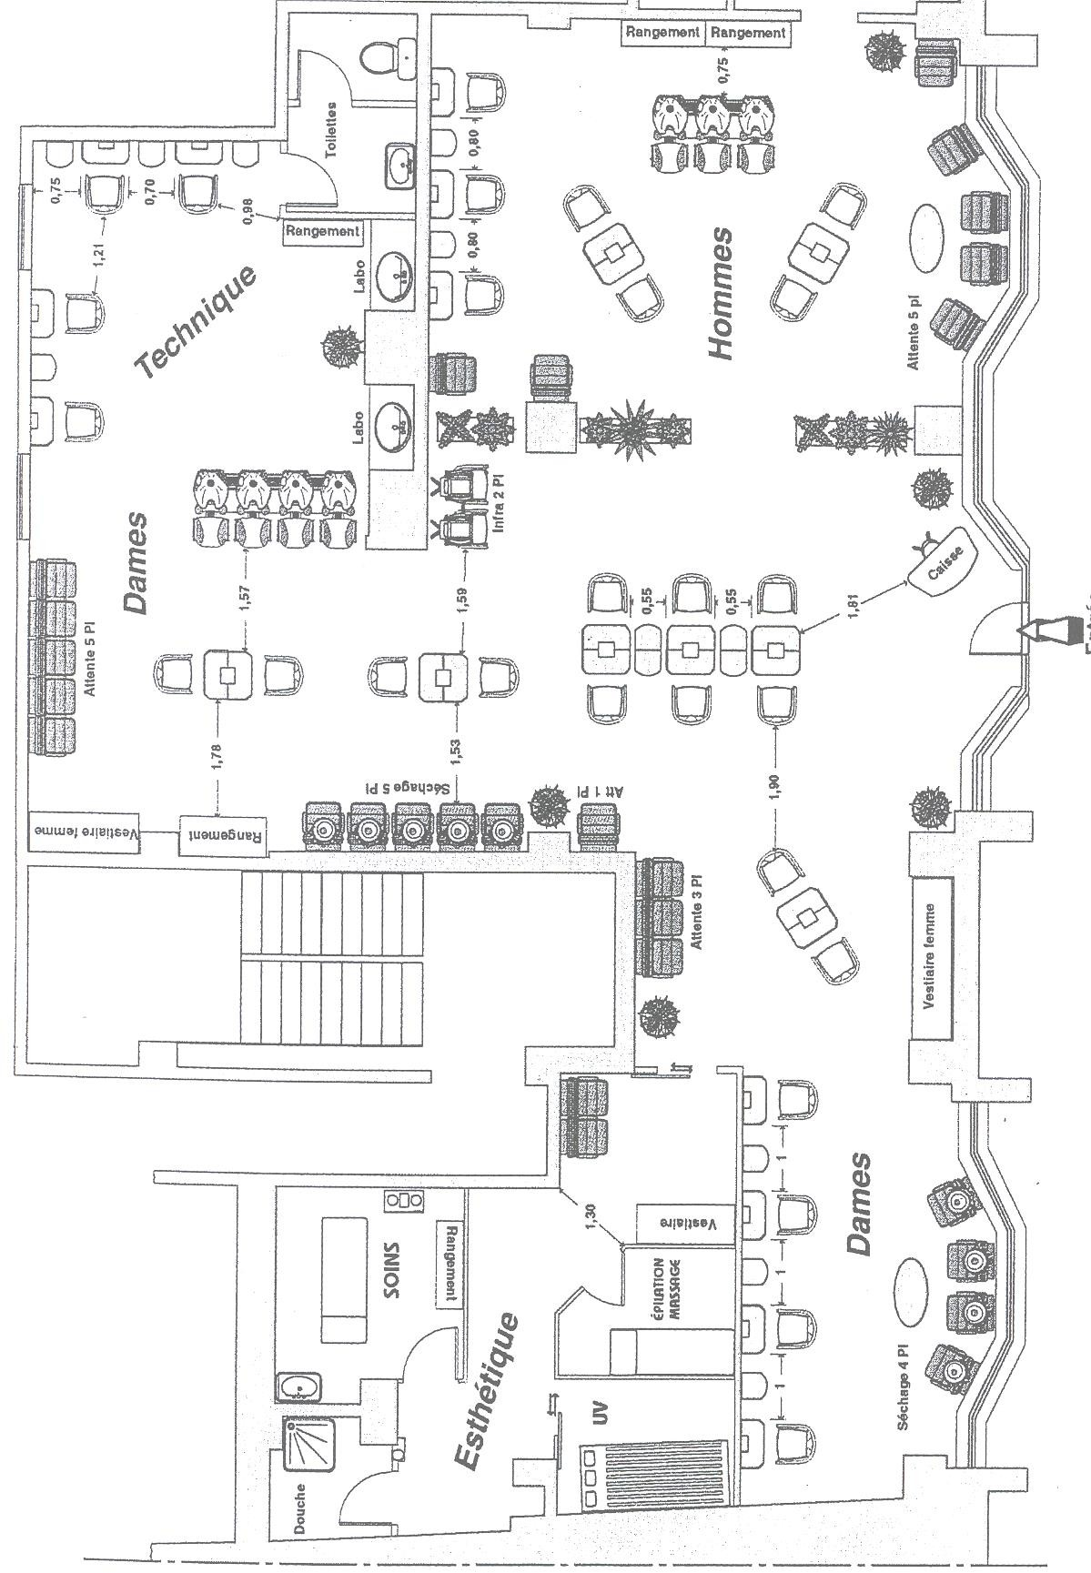**Colorier** de votre choix les différents espaces professionnels avec élégance



**Activité 3 – Représenter l’espace**

Réalise un plan du salon (comme dans l’activité 2), en pensant à bien reporter les différents espaces. Puis, à l’aide d’un décamètre, reporte les différentes dimensions du salon.

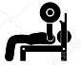

**Activité 4 – Calculer des surfaces**

On vous propose d’échanger votre salon actuel pour celui décrit par le plan ci-dessous. Ce dernier est-il plus grand ? Quels serait les avantages / inconvénients d’un tel changement ?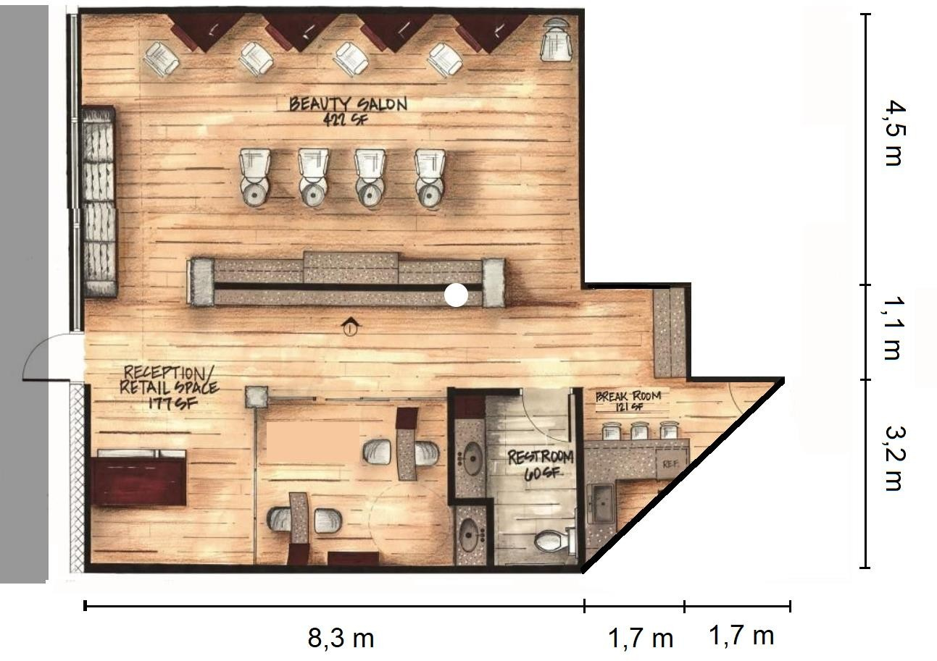

Figure  : Plan du nouveau salon

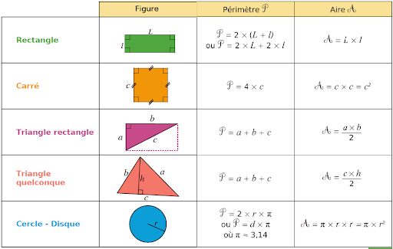

Figure : Quelques rappels